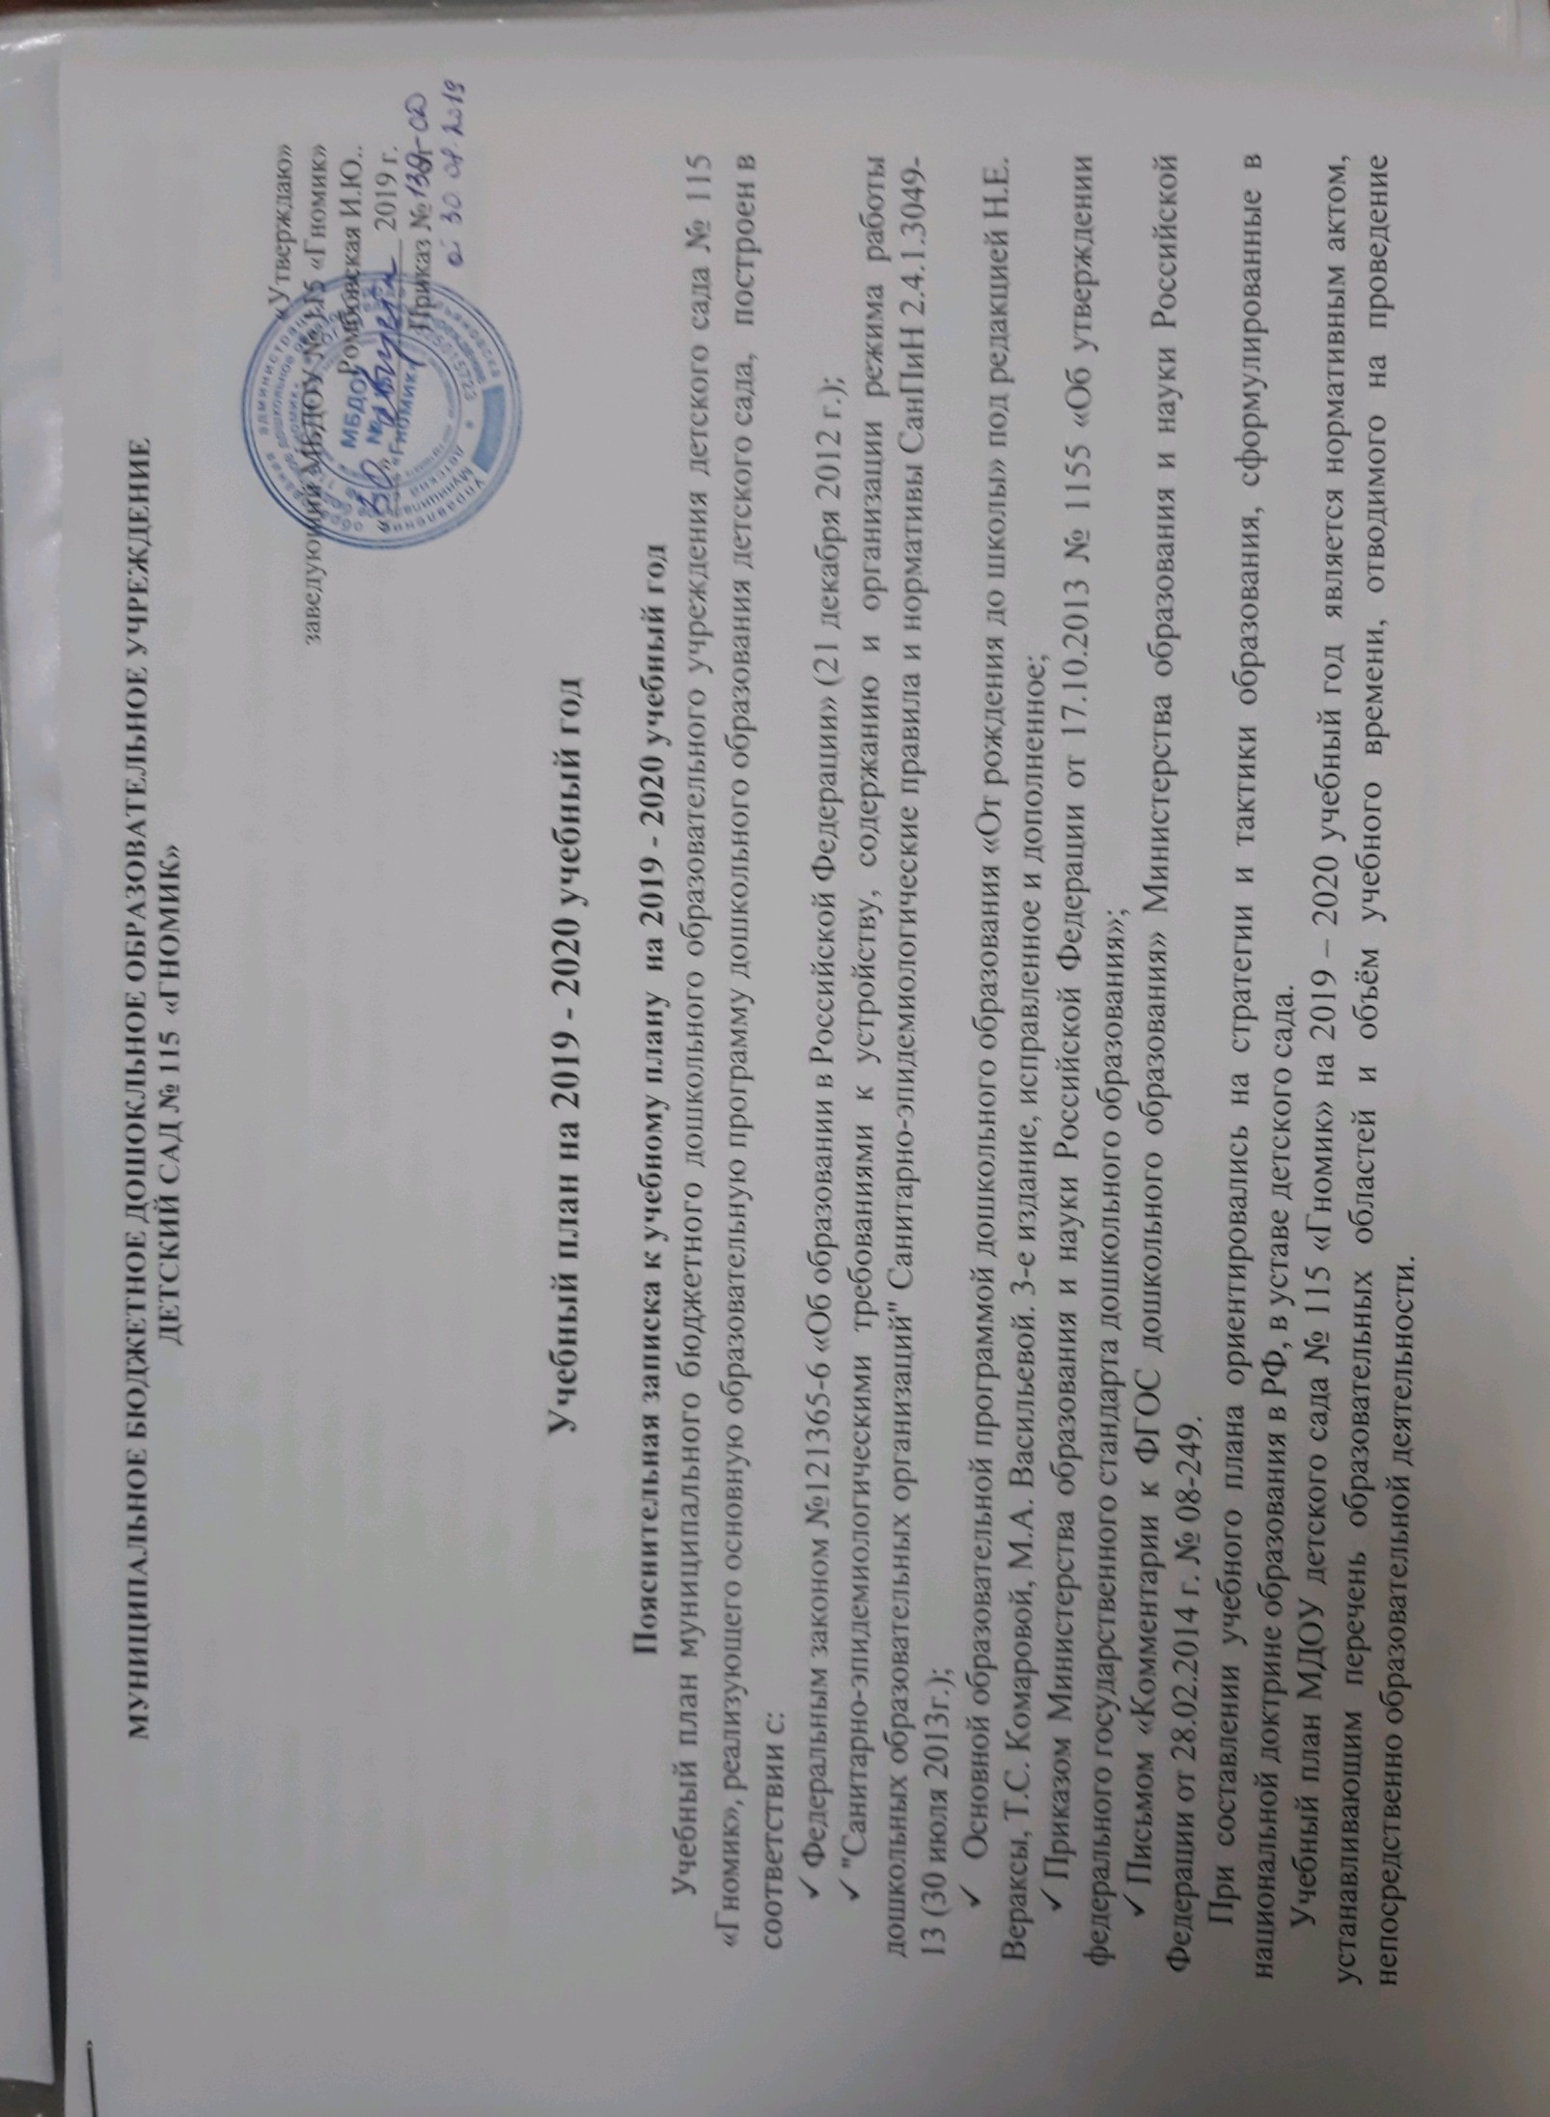

В соответствии с требованиями нормами СанПиН, Устава детского сада дошкольное образовательное учреждение работает по пятидневной неделе 12-ти часовым пребыванием детей. Учебный год начинается с 2 сентября и заканчивается 29 мая.
В 2019-2020 г. в МДОУ детский сад № 115 «Гномик» функционирует 8 общеобразовательных групп.
Содержание психолого-педагогической работы по освоению детьми образовательных областей ориентировано на разностороннее развитие дошкольников с учетом их возрастных и индивидуальных особенностей по основным направлениям: физическому, социально-личностному, познавательно-речевому и художественно-эстетическому.
Мониторинг детского развития проводится три раза в год (в сентябре, декабре, апреле).
Количество и продолжительность непрерывной непосредственно образовательной деятельности устанавливаются в соответствии с санитарно-гигиеническими нормами и требованиями (СанПиН 2.4.1.3049-13):
Продолжительность непрерывной непосредственно образовательной деятельности:
- для детей от 1 до 2 лет - не более 10 минут
- для детей от 2 до 3 лет – не более 10 минут,
- для детей от 3 до 4 лет – не более 15 минут,
- для детей от 4 до 5 лет – не более 20 минут,
- для детей от 5 до 6 лет – не более 25 минут,
- для детей от 6 до 7 лет – не более 30 минут.
Максимально допустимый объём образовательной нагрузки в первой половине дня:
- в младшей и средней группах не превышает 30 и 40 минут соответственно,
- в старшей и подготовительной группах – 45 минут и 1,5 часа соответственно.
В середине времени, отведённого на непрерывную образовательную деятельность, проводятся физкультурные минутки. Перерывы между периодами непрерывной образовательной деятельности – не менее 10 минут.
Образовательная деятельность с детьми старшего дошкольного возраста может осуществляться во второй половине дня после дневного сна. Её продолжительность составляет не более 25 – 30 минут в день. В середине непосредственно образовательной деятельности статического характера проводятся физкультурные минутки.
Образовательную деятельность, требующую повышенной познавательной активности и умственного напряжения детей, организуется в первую половину дня.
Форма организации занятий с 1 до 2 лет и с 2 до 3 лет (подгрупповые) с 3 до 7 лет (фронтальные).
В образовательном процессе используется интегрированный подход, который позволяет гибко реализовывать в режиме дня различные виды детской деятельности.
Организация жизнедеятельности МДОУ предусматривает, как организованные педагогами совместно с детьми (ООД, развлечения, кружки) формы детской деятельности, так и самостоятельную деятельность детей. Режим дня и сетка занятий соответствуют виду и направлению МДОУ.
Парциальные программы являются дополнением к Примерной основной общеобразовательной программе дошкольного образования «От рождения до школы» под редакцией Н.Е. Вераксы, Т.С. Комаровой, М.А.Васильевой и составляют не более 40% от общей учебной нагрузки.
Вариативная часть учебного плана часть учебного плана, формируемая участниками образовательного процесса ДОУ, обеспечивает вариативность образования, отражает приоритетное направление деятельности МДОУ № 115 «Гномик» и расширение области образовательных услуг для воспитанников.
В летний период учебные занятия не проводятся. В это время увеличивается продолжительность прогулок, а также проводятся спортивные и подвижные игры, спортивные праздники, экскурсии и др.
Учебный план МБДОУ № 115 ОАО «Гномик»,
реализующего основную общеобразовательную программу дошкольного учреждения на основе содержания комплексной программы воспитания и обучения «От рождения до школы» под ред. Н.Е. Вераксы
на 2019-2020 учебный год
№ |  | первая группа раннего возраста  1-2 г. |  |  | вторая группа раннего возраста  2-3-г. |  |  | младшая группа  3-4 г. |  |  | младшая группа  3-4 г. |  |  |  |  |  |  | младшая группа  3-4 г. |  |  |  |  |  |  |  |  |  | средняя группа  4-5 л. |  |  | старшая группа  5-6 л. |  |  | подготовительная группа  6-7 л.
1. | Образовательная область | в неделю | в месяц | в год | в неделю | в неделю | в месяц | в год | в месяц | в год | в год |  |  |  | в месяц | в год |  | в год |  |  |  | в месяц |  |  |  | в год |  | в неделю | в месяц | в год | в неделю | в месяц | в год | в неделю | в месяц |  | в год
 |  |  |  | - Обязательная часть
1.1 | Познавательное развитие | 3 | 12 | 108 | 1 | 4 | 36 | 2 | 8 | 72 | 2 |  |  | 8 |  | 72 |  | 2 |  |  | 8 |  |  |  | 72 |  |  | 2 | 8 | 72 | 2 | 8 | 72 | 3 |  | 12 | 108
 | Познавательное развитие  - Ознакомление с окружающим миром  - ФЭМП  - С дидактическим материалом  - Игры-занятия со строительным  материалом | 3  2  1 | 12 | 108 | 1  1 | 4 | 36 | 2  1  1 | 8 | 72 | 2  1  1 |  |  | 8 |  | 72 |  | 2  1  1 |  |  | 8 |  |  |  | 72 |  |  | 2  1  1 | 8 | 72 | 2  1  1 | 8 | 72 | 3  1  2 |  | 12 | 108
1.2 | Речевое развитие | 3 | 12 | 108 | 2 | 8 | 72 | 1 | 4 | 36 | 1 |  |  | 4 |  | 36 |  | 1 |  |  | 4 |  |  |  | 36 |  |  | 1 | 4 | 36 | 2 | 8 | 72 | 2 |  | 8 | 72
 | Развитие речи | 3 | 12 | 108 | 2 | 8 | 72 | 1 | 4 | 36 | 1 |  |  | 4 |  | 36 |  | 1 |  |  | 4 |  |  |  | 36 |  |  | 1 | 4 | 36 | 2 | 8 | 72 | 2 |  | 8 | 72
 | Чтение художественной литературы | ежедневно | ежедневно | ежедневно | ежедневно | ежедневно | ежедневно | ежедневно | ежедневно | ежедневно | ежедневно |  |  | ежедневно |  | ежедневно |  | ежедневно |  |  | ежедневно |  |  |  | ежедневно |  |  | Ежедневно | ежедневно | ежедневно | Ежедневно | ежедневно | ежедневно | ежедневно |  | ежедневно | ежедневно
1.3 | Художественно-эстетическое направление развития | 2 | 8 | 72 | 4 | 16 | 144 | 4 | 16 | 144 | 4 |  |  | 16 |  | 144 |  | 4 |  |  | 16 |  |  |  | 144 |  |  | 4 | 16 | 144 | 5 | 20 | 180 | 5 |  | 20 | 180
 | Музыка | 2 | 8 | 72 | 2 | 8 | 72 | 2 | 8 | 72 | 2 |  |  | 8 |  | 72 |  | 2 |  |  | 8 |  |  |  | 72 |  |  | 2 | 8 | 72 | 2 | 8 | 72 | 2 |  | 8 | 72
 | Художественное творчество  - рисование  - лепка  -аппликация |  |  |  | 1  1  - | 4  4  - | 36  36  - | 1  0,5  0,5 | 4  2  2 | 36  18  18 | 1  0,5  0,5 |  |  | 4  2  2 |  | 36  18  18 |  | 1  0,5  0,5 |  |  | 4  2  2 |  |  |  | 36  18  18 |  |  | 1  0,5  0,5 | 4  2  2 | 36  18  18 | 2  0,5  0,5 | 8  2  2 | 72  18  18 | 2  0,5  0,5 |  | 8  2  2 | 72  18  18
1.4 | Физическое направление | 2 | 8 | 72 | 3 | 12 | 108 | 3 | 12 | 108 | 3 |  |  | 12 |  | 108 |  | 3 |  |  | 12 |  |  |  | 108 |  |  | 3 | 12 | 108 | 3 | 12 | 108 | 3 |  | 12 | 108
 | Физическая культура в помещении | 2 | 8 | 72 | 3 | 12 | 108 | 2 | 8 | 72 | 2 |  |  | 8 |  | 72 |  | 2 |  |  | 8 |  |  |  | 72 |  |  | 2 | 8 | 72 | 2 | 8 | 72 | 2 |  | 8 | 72
 | Физическая культура на воздухе |  |  |  |  |  |  | 1 | 4 | 36 | 1 |  |  | 4 |  | 36 |  | 1 |  |  | 4 |  |  |  | 36 |  |  | 1 | 4 | 36 | 1 | 4 | 36 | 1 |  | 4 | 36
1.5 | Социально-коммуникативное направление  - самообслужи-вание  - хозяйственно-бытовой труд  - труд в природе | В ходе режимных моментов и интеграция с другими образовательными областями
 | Итого | 10 | 40 | 360 | 10 | 40 | 360 | 10 | 40 | 360 | 10 |  |  | 40 |  | 360 |  | 10 | 40 |  |  |  | 360 |  |  |  |  | 10 | 40 | 360 | 12 | 48 | 432 | 13 |  | 52 | 468
 |  | 1 ч.  20 мин |  |  | 1ч. 40 мин |  |  | 2 ч. 30 мин |  |  | 2 ч. 30 мин |  |  |  |  |  |  | 2 ч. 30 мин |  |  |  |  |  |  |  |  |  | 3ч 20 мин |  |  | 5 ч |  |  | 6 ч 30 мин
2. Вариативная часть
2.1 | Парциальная программа «Береги здоровье смолоду» |  |  |  |  |  |  | В режимные моменты совместная деятельность взрослого и детей во 2 пол. дня / 2 раза в месяц |  |  | В режимные моменты совместная деятельность взрослого и детей во 2 пол. дня / 2 раза в месяц |  |  |  |  |  | В режимные моменты совместная деятельность взрослого и детей во 2 пол. дня / 2 раза в месяц |  |  |  |  |  |  |  |  |  |  | В режимные моменты совместная деятельность взрослого и детей во 2 пол. дня / 2 раза в месяц |  |  | 0,5 | 2 | 18 | 0,5 |  | 2 | 18
2.2 | «Экономическое воспитание дошкольников: формирование предпосылок финансовой грамотности» |  |  |  |  |  |  |  |  |  |  |  |  |  |  |  |  |  |  |  |  |  |  |  |  |  |  |  |  |  | 0,5 | 2 | 18 | 0,5 |  | 2 | 18
 | Итого |  |  |  |  |  |  |  |  |  |  |  |  |  |  |  |  |  |  |  |  |  |  |  |  |  |  |  |  |  | 1 | 4 | 36 | 1 |  | 4 | 36
 |  |  |  |  |  |  |  |  |  |  |  |  |  |  |  |  |  |  |  |  |  |  |  |  |  |  |  |  |  |  | 25 мин |  |  | 30 мин
 | Всего | 10 | 40 | 360 | 10 | 40 | 360 | 10 | 40 | 360 | 10 | 40 |  |  |  | 360 | 10 |  |  | 40 |  |  |  | 360 |  |  |  | 10 | 40 | 360 | 13 | 52 | 468 | 14 |  | 56 | 504
 |  | 1 ч.  20 мин |  |  | 1ч. 40 мин |  |  | 2 ч. 30 мин |  |  | 2 ч. 30 мин |  |  |  |  |  | 2 ч. 30 мин |  |  |  |  |  |  |  |  |  |  | 3ч 20 мин |  |  | 5 ч 25 мин |  |  | 7 часов

